**Озонолиз соединений с кратной связью углерод-азот как селективный метод синтеза биспероксидов**

***Слигузова Д.Ю.1,2, Будехин Р.А.1,2, Фоменков Д.И.1,2, Терентьев А.О.1,2***

*Студент, 2 курс специалитета*

*1Институт органической химии им. Н. Д. Зелинского РАН, Москва, Россия*

*2Российский химико-технологический университет им. Д.И. Менделеева,* *Высший химический колледж РАН, Москва, Россия*

*E-mail:* [*dashasliguzova@yandex.ru*](mailto:dashasliguzova@yandex.ru)

Органические пероксиды являются перспективным классом соединений, нашедшим свое применение в различных областях химической промышленности, например, в качестве инициаторов радикальной полимеризации, реагентов для сшивки полимеров, топливных добавок, а также окислительных агентов. Кроме того, класс органических пероксидов чрезвычайно богат соединениями, проявляющими различные виды биологической активности [1]. Однако, несмотря на более чем вековую историю химии пероксидов и широкую область применения данных соединений, до сих пор является актуальной проблема их селективного синтеза.

Одним из основных методов получения органических пероксидов является озонолиз алкенов. Ключевым интермедиатом данной реакции является пероксикарбениевый цвиттер-ион (карбонил-оксид, интермедиат Криге), обладающий широким синтетическим потенциалом [2]. Однако, озонолиз алкенов имеет существенный недостаток ‒ в ходе реакции происходит одновременное образование сразу двух интермедиатов Криге и двух карбонильных соединений, которые могут взаимодействовать друг с другом с образованием широкого ряда продуктов. Озонолиз молекул, содержащих кратную связь углерод-азот, приводит к образованию единственного карбонил-оксида, который можно селективно улавливать сторонним реагентом (Схема 1).

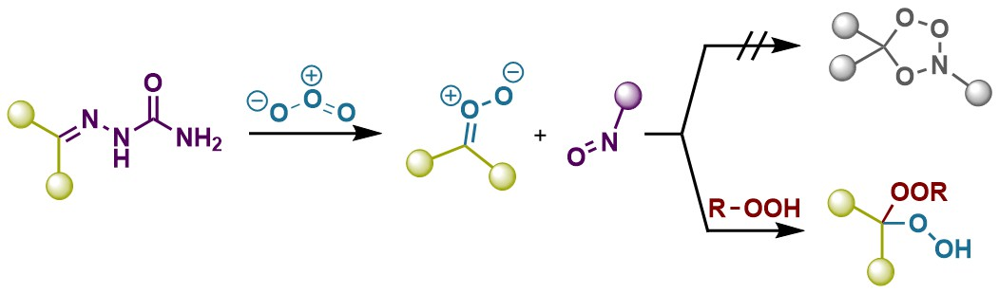

Схема 1. Озонолиз семикарбазонов в присутствии нуклеофила

В настоящей работе обнаружено, что реакция озонолиза производных карбонильных соединений ‒ семикарбазонов, в присутствии гидропероксидов приводит к образованию геминальных биспероксидов с двумя различными пероксидными фрагментами в одной молекуле. Данный трехкомпонентный метод синтеза несимметричных биспероксидов из легкодоступных молекул является очень привлекательным и позволяет использовать широкий ряд семикарбазонов и гидропероксидов в качестве субстратов.

**Литература**

[1] Vil’ V. A. et al. Peroxides with anthelmintic, antiprotozoal, fungicidal and antiviral bioactivity: properties, synthesis and reactions //Molecules. – 2017. – Т. 22. – №. 11. – С. 1881.

[2] Hassan Z. et al. Criegee intermediates beyond ozonolysis: Synthetic and mechanistic insights //Angew. Chem. Int. Ed. – 2021. – Т. 60. – №. 28. – С. 15138-15152.